Tillsynsbegäran – information om höga naturvärden och fridlysta arter i avverkningsanmälan A 4557-2022 i Torsby kommun
Denna tillsynsbegäran behandlar höga naturvärden i avverkningsanmälan A 4557-2022 i Torsby kommun som inkom 2022-01-30 och omfattar 2,7 ha.
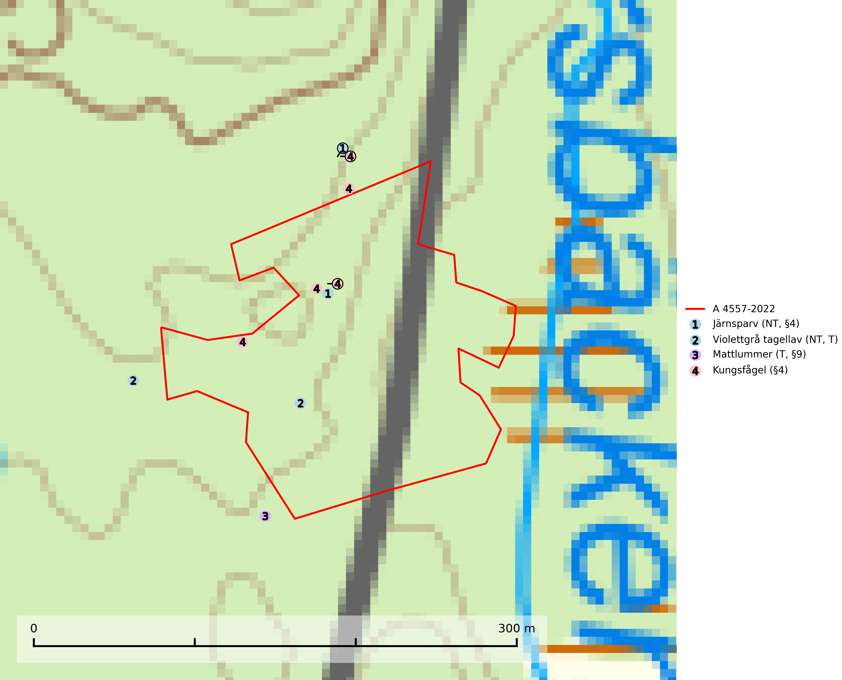
Figur 1. Fyndplatser för naturvårdsarter i och inom 25 meter från avverkningsanmälan. Markörer utan svart kant är placerade på fyndplatsen. Markörer med svart kant är placerade vid sidan av fyndplatsen och har ett svart streck som visar fyndplatsens exakta position. Kartans mittpunktskoordinat är N 6685074, E 379056 i SWEREF 99 TM.
I och inom 25 meter från avverkningsanmälan finns fynd av 4 naturvårdsarter, varav 2 är rödlistade, 3 är fridlysta och 2 är typiska (T): järnsparv (NT, §4), violettgrå tagellav (NT, T), mattlummer (T, §9) och kungsfågel (§4). Se Figur 1.

Tillsynsbegäran
Vi begär härmed att Skogsstyrelsen fattar beslut enligt miljöbalken som säkerställer att skogens höga naturvärden bevaras samt att EU-lagstiftning efterlevs och att artskyddsbrott förhindras.
Vi önskar även ta del av de ställningstaganden och beslut som myndigheten meddelar till följd av aktuell avverkningsanmälan och föreningens inlaga (se 34 § förvaltningslagen).

Naturvårdsarter och fridlysta arter
Nedan följer beskrivningar av de naturvårdsarter och fridlysta arter som har sina livsmiljöer och växtplatser i den avverkningsanmälda skogen. De påträffade naturvårdsarterna är ett tydligt kvitto på att det rör sig om en skog med höga naturvärden.
Violettgrå tagellav (NT) växer nästan uteslutande i gamla olikåldriga barrnaturskogar med lång skoglig kontinuitet och är en utmärkt signal på skog med höga naturvärden. Slutavverkning av tidigare aldrig slutavverkad skog (kontinuitetsskog) är det största hotet. Biotopen nyskapas i begränsad omfattning och barrskog äldre än 160 år, där den violettgrå tagellaven huvudsakligen påträffas har minskat med 50% de senaste 50 åren. Lågproduktiv skogsmark där laven förekommer bör undantas från skogsbruk och rika förekomster i äldre granskog bör skyddas. Arten är känslig för uttorkning och det är väsentligt att tillräckligt stora bestånd avsätts. Violettgrå tagellav är typisk art för 9010 Taiga (SLU Artdatabanken, 2024; Nitare & Skogsstyrelsen, 2019).
Mattlummer (§9) är typisk art för 9010 Taiga (SLU Artdatabanken, 2025).

EU:s fågeldirektiv
Europeiska unionens medlemsländer är skyldiga att agera i enlighet med EU:s fågeldirektiv där det uttryckligen står att direktivet gäller för fåglar samt för deras ägg, bon och livsmiljöer (artikel 1). Vidare att de åtgärder som vidtas inte får leda till en försämring av den nuvarande situationen beträffande bevarandet av de fågelarter som avses i artikel 1 (artikel 13). Fågeldirektivet är styrande för tillsynsansvariga myndigheters ärendehantering, ställningstaganden och beslutsfattande.

